Mandato del Relator Especial de las Naciones Unidas Sobre el derecho al desarrollo

Consulta regional sobre la aplicación práctica del derecho al desarrollo: Identificación y promoción de buenas prácticas

Ciudad de Panamá, Hotel Central Panamá, 11-12 de octubre de 2018

El Derecho al Desarrollo Sustentable: Una perspectiva latinomericana
por Roberto Bissio

La Agenda 2030 para el Desarrollo Sostenible es un acuerdo global al que la región de ALC contribuyó activamente, como lo demuestran sus raíces en la Conferencia de Río 2012 y el haber tenido dos países latinoamericanos (Colombia y Guatemala) como primeros proponentes y primeros campeones de los Objetivos de Desarrollo Sostenible (ODS).

Los ODS no son una actualización de los Objetivos de Desarrollo del Milenio (ODM), sino una revisión radical de los objetivos y metas del desarrollo. No están dirigidos exclusivamente a los más pobres entre los pobres (aunque dan prioridad a "no dejar a nadie atrás"), sino que son universales, se aplican a todos los países y exigen explícitamente en varios aspectos que los países desarrollados tomen la iniciativa, por ejemplo, para cambiar los insostenibles de consumo y producción (ODS 12). La nueva agenda introduce temas de gobernanza y justicia (ODS 16) y de desigualdades (ODS 10); el reconocimiento de los límites planetarios está implícito (en los objetivos sobre clima, bosques, océanos ...), la redefinición de la pobreza como multidimensional es explícita (ODS 1) y, por lo tanto, "ningún país puede considerarse como sosteniblemente desarrollado y que ya ha hecho su parte para cumplir con los ODS ”.

La adopción de la Agenda 2030 en 2015 se puede ver como una aplicación del Artículo 4 de la Declaración sobre DaD: “Los Estados tienen el deber de adoptar, individual y colectivamente, medidas para formular políticas adecuadas de desarrollo internacional a fin de facilitar la plena realización del derecho al desarrollo” (Artículo 4.1 de la Declaración sobre el DaD).

La reestructuración del desarrollo a partir de una definición puramente basada en los ingresos y la colocación del "desarrollo sostenible" en el corazón de la agenda de las Naciones Unidas es muy relevante para América Latina, donde la clasificación de países por el Banco Mundial, basada exclusivamente en el ingreso per cápita, tiene 18 países por encima del umbral de "altos ingresos" de USD 12.000 per cápita / año.

Solo cuatro países de la región están en la categoría de "ingresos medios bajos" y Haití es el único país de la región clasificado como de bajos ingresos y también como "país menos desarrollado".

Después de tres años en el grupo de “ingresos altos”, los países son eliminados de la lista de beneficiarios de cooperación para el desarrollo de la OCDE. Cualquier asistencia de los miembros de la OCDE no se contabilizará más como AOD, lo que llevó al presidente uruguayo, Tabaré Vázquez, a quejarse en la reciente reunión de la Asamblea General de la ONU en septiembre pasado: "nuestro progreso es reconocido, pero parece que los que hacen las cosas bien están castigados".."
Cuadro 1: Amñerica Latina se ha desarrollado?
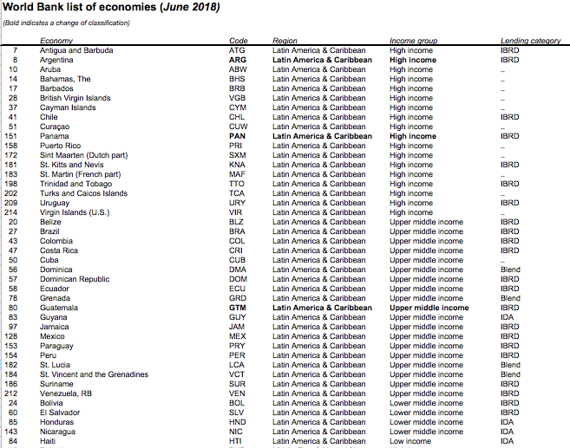
----

Aunque comprensible, es poco probable que este argumento produzca efectos. El marco de los ODS y su reconceptualización del desarrollo permiten a la región LAC posicionarse como contribuyendo a la Agenda global, tal como se muestra en el Gráfico 1:

Graph 1: Child mortality and CO2 emissions
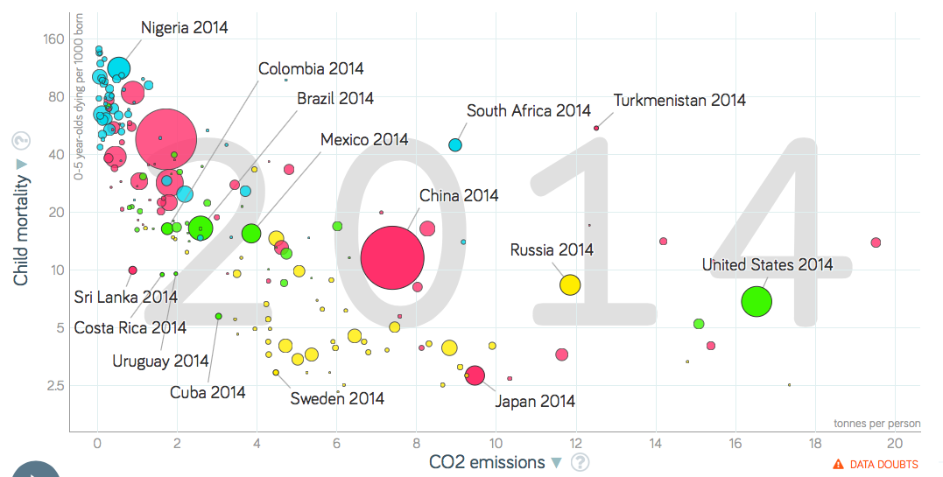
El tamaño de las burbujas es proporcional a la población
Graph based on free material from Gapminder.org, CC-BY LICENSE

La mayoría de la población de América Latina y el Caribe vive en países ubicados en el “rincón virtuoso” con tasas de mortalidad infantil por debajo de 20 por mil nacidos vivos y emisiones de CO2 por debajo de 4 toneladas de equivalente carbón per cápita por año.

Esta "eficiencia social" de las emisiones de carbono es, por lo tanto, muy alta y la región debería reclamar algo de "crédito", ya que puede mostrar logros sociales sin el alto "costo" en términos de emisiones de carbono que tienen la mayoría de los países industrializados.

Pero la región de América Latina y el Caribe no tiene un buen desempeño las otras nuevas dimensiones introducidas por los ODS en sus objetivos 10 y 16: las desigualdades y la paz social.

El siguiente gráfico muestra las desigualdades en el eje vertical, tomando como indicador el Índice de Palma (relación de ingreso del 10% superior al inferior, 40%). El eje horizontal muestra la tasa anual de homicidios. Existe una correlación obvia entre los dos: los países más desiguales tienen tasas de homicidios más altas. Y los países de la región de ALC se encuentran entre los peores del mundo, tanto en términos de desigualdad de ingresos como en términos de tasas de homicidios.

Gráfico 2: Índice de Palma y homicidios por 100,000 habitantes

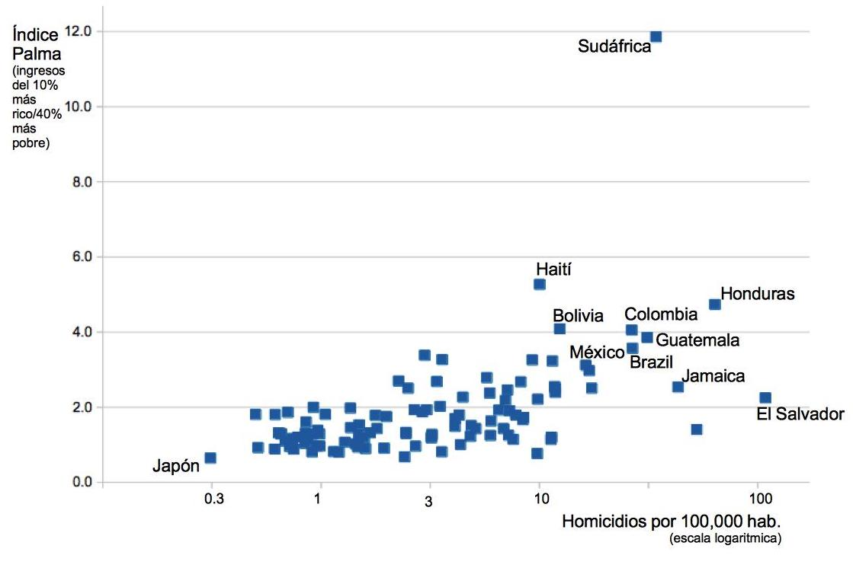
Elaborado por el autor con los últimos datos disponibles de UNU-WIDER y la Oficina de la ONU sobre Drogas y Crimen

Esta gráfica muestra los enormes desafíos socio-económicos que ALC enfrenta, a pesar de su ingreso promedio relativamente alto.

Algunos temas claves del Derecho al Desarrollo en América Latina y el Caribe

- El Artículo 1.2 de la Declaración sobre DaD, defiende "el ejercicio de su derecho inalienable a la plena soberanía sobre todas sus riquezas y recursos naturales." Esto es muy importante para la región de ALC, que ha luchado durante décadas para ejercer la soberanía sobre sus recursos. Sin embargo, como muestra el gráfico anterior, la región no ha implementado el Artículo 2.3 que requiere "la distribución justa de los beneficios que se derivan de ello".

El Artículo 3.3 de la Declaración RtD estipula que “los Estados tienen el deber de cooperar mutuamente para lograr el desarrollo y eliminar los obstáculos al desarrollo”. Entre esos obstáculos que la región de ALC no puede resolver por sí sola, encontramos:

- Condicionalidades impuestas por instituciones multilaterales (FMI, Banco Mundial) donde la región no está adecuadamente representada en su toma de decisiones. Dos ejemplos principales son: a) políticas de austeridad, con frecuencia innecesarias, y que afectan directamente el logro del Artículo 8.1 del DaD, y b) la imposición por parte del Banco Mundial de un modelo de Alianzas Público-Privadas (APP) que condujo a una generalización de la corrupción y la consiguiente debilitamiento de las instituciones democráticas

- mecanismos de resolución de disputas entre inversionistas y estados incluidos en acuerdos de comercio e inversión plurilaterales y bilaterales que delegan la autoridad de los tribunales nacionales legítimos a paneles de arbitraje internacional que ignoran los derechos humanos

- un no-sistema financiero internacional donde las decisiones de política monetaria en los países emisores de divisas de reserva (en particular, los EE. UU.) tienen un enorme impacto extraterritorial. Pequeñas variaciones en la tasa de interés de la Reserva Federal de los EE. UU. resultaron en masivas salidas de capitales de la región a comienzos de 2018

- un sistema internacional de "banca en la sombra" que desvía finanzas muy necesarias de sus países de origen y estimula la corrupción. Los beneficios obtenidos por algunos países de la región para albergar jurisdicciones de secreto que desempeñan un papel secundario en este sistema son mínimos en comparación con las pérdidas regionales, lo que justifica la cooperación.

- La política de "guerra contra las drogas" que impone unilateralmente la carga de combatir este mal público mundial por el lado de la oferta, con resultados catastróficos en la región de ALC en términos de violencia y erosión de la autoridad estatal.

- los patrones de producción y consumo insostenibles a nivel mundial, abordados por el Objetivo 12 de los ODS, imponen a la región plantaciones a gran escala desastrosas para el medio ambiente y prácticas extractivistas que dañan de manera similar (como la fracturación o la minería a cielo abierto). Ejemplo de buenas prácticas: El Salvador prohíbe todas las actividades mineras en el país.

- Los derechos de propiedad intelectual desproporcionados que benefician principalmente a las empresas multinacionales con sede en países desarrollados imponen una pesada carga al desarrollo sostenible de la región. Ejemplo de buenas prácticas: la legislación y las políticas de Ecuador sobre el acceso a los medicamentos lograron reducir dramáticamente el costo del tratamiento del VIH / SIDA.

- Finalmente, el cambio climático es un obstáculo global obvio para el desarrollo sostenible y afecta a la región de diferentes maneras, con los estados insulares del Caribe amenazados en su propia supervivencia. La región de ALC es una víctima del cambio climático, pero también contribuye a éste, con las exportaciones de combustibles fósiles, la expansión de la frontera agrícola (principalmente para producir productos no alimentarios) en detrimento de los bosques y la producción de carne a gran escala.

La existencia de estos obstáculos y la falta de la “cooperación internacional efectiva” contemplada en el Artículo 4.2 de la Declaración DaD no exime de ninguna manera a los gobiernos de América Latina y el Caribe de cumplir con sus obligaciones conforme al Artículo 6.3: “Los Estados deben adoptar medidas para eliminar los obstáculos al desarrollo resultantes de la inobservancia de los derechos civiles y políticos, así como de los derechos económicos, sociales y culturales."

Como las obscenas desigualdades (y la violencia resultante) en la región de ALC se asocian frecuentemente con la discriminación contra las mujeres, los afrodescendientes y los pueblos indígenas, el reclamo regional de una mejor cooperación internacional y un multilateralismo reforzado solo puede encontrar una legitimidad ética si los gobiernos de la región simultáneamente muestran su compromiso a través de políticas nacionales que hagan del DaD una realidad para sus pueblos.

Coordinador de Social Watch. Ver: http://www.socialwatch.org
UNDP Study Guide. Disponible en http://formun.fccsocieties.org/wp-content/uploads/2016/12/UNDP-B-Reevaluation-of-Sustainable-Development-Goals.docx
Ver https://www.youtube.com/watch?v=7l-EWluw6CU
Ver “The Decade of Adjustment: A Review of Austerity Trends 2010-2020 in 187 Countries” por Isabel Ortiz, Matthew Cummins, Jeronim Capaldo y Kalaivani Karunanethy, ESS Working Paper No. 53, publicado por el Centro Sur, Initiative For Policy Dialogue (IPD), Columbia University y Oficina International del Trabajo (OIT), disponible en: https://www.social-protection.org/gimi/RessourcePDF.action?ressource.ressourceId=53192
Artículo 8.1: “Los Estados deben adoptar, en el plano nacional, todas las medidas necesarias para la realización del derecho al desarrollo y garantizarán, entre otras cosas, la igualdad de oportunidades para todos en cuanto al acceso a los recursos básicos, la educación, los servicios de salud, los alimentos, la vivienda, el empleo y la justa distribución de los ingresos. Deben adoptarse medidas eficaces para lograr que la mujer participe activamente en el proceso de desarrollo. Deben hacerse reformas económicas y sociales adecuadas con objeto de erradicar todas las injusticias sociales.”
See “Leveraging corruption – how World Bank funds ended up destabilizing young democracies in Latin America” by Roberto Bissio, in Spotlight on Sustainable Development 2017. Available at: https://www.2030spotlight.org/en/book/1165/chapter/box-leveraging-corruption-how-world-bank-funds-ended-destabilizing-young
Ver el informe del Experto Independiente sobre la Promoción de un Orden Internacional Democrático y Equitativo, disponible en https://www.ohchr.org/EN/NewsEvents/Pages/DisplayNews.aspx?NewsID=20473&LangID=E
Ver “Monetary Policy Dilemma In Latin America And The Caribbean: To Raise Or Not To Raise Policy Interest Rates” por Carlos Végh, International Banker, Marzo 19, 2018 Disponible en: https://internationalbanker.com/banking/monetary-policy-dilemma-in-latin-america-and-the-caribbean-to-raise-or-not-to-raise-policy-interest-rates/

